附件：阳江市个体工商户服务中心广告服务宣传项目需求书
序号 | 摘要 | 数量 | 单价 | 图样
1 | 不锈钢牌仔50Ｘ70ＣＭ 腐蚀字含揭牌红布、花球 | 1 | 个 | 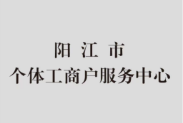
2 | 党徵：8厘ＰＶＣ喷漆、雕刻 | 1 | 个 | 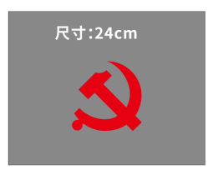
3 | 导视牌：2.5厘亚克力背ＵＶ | 1 | 个 | 
4 | 阳江市个体工商户服务中心主要职责  8厘ＰＶＣ底板ＵＶ印 + 10厘ＰＶＣ边框镀晶 | 1 | 张 | 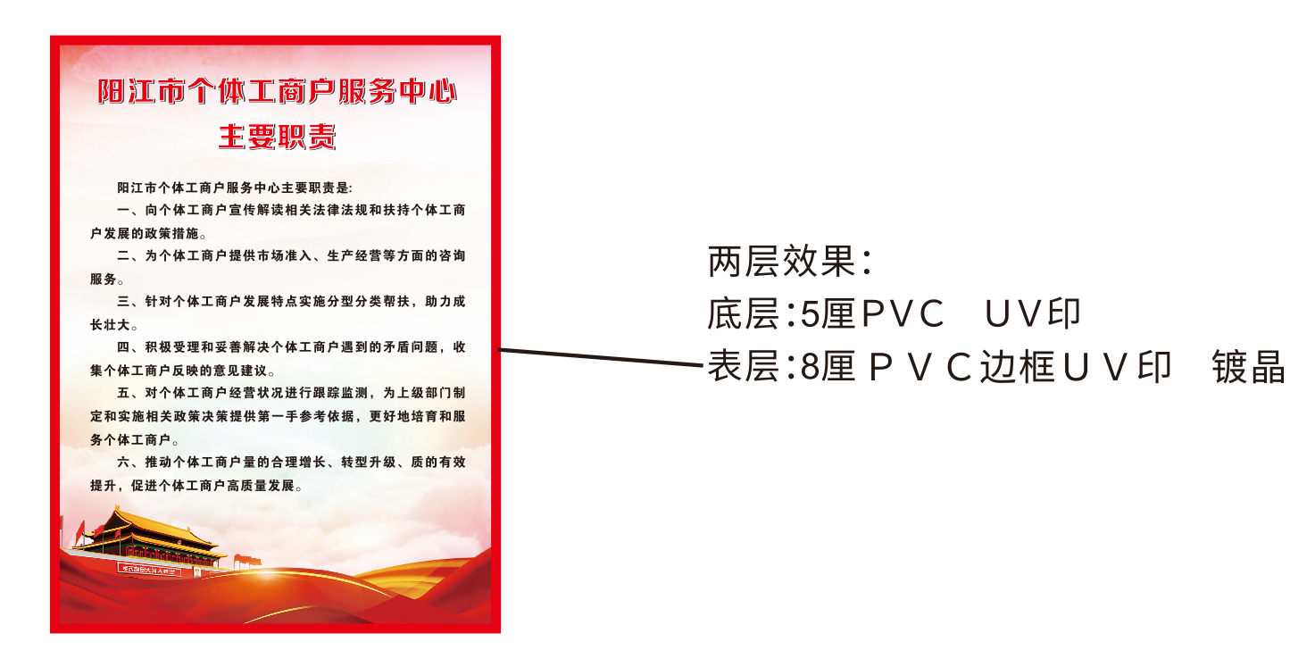
5 | 党建文化墙：3+8水晶字+10厘ＰＶＣ  ＵＶ、镀晶、雕刻工艺 | 1 | 套 | 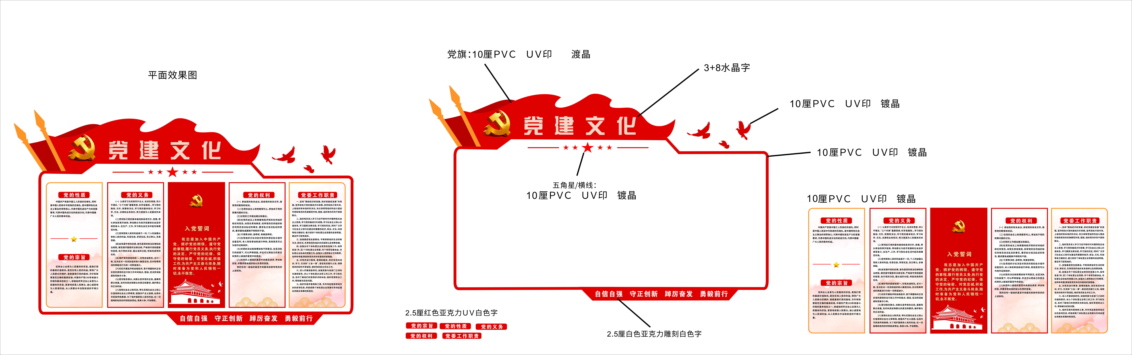
6 | 封窗位置左边：5厘亚克力黑色字 | 1 | 套 | 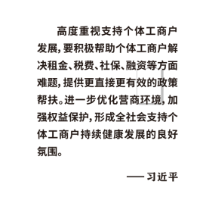
7 | 封窗位置右边：5厘亚克力黑色字 | 1 | 套 | 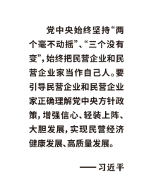
8 | 中空左边柱子：8厘底板喷漆、5厘亚克力字、雕刻、uv印 | 1 | 套 | 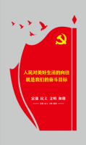
9 | 中空右边柱子：8厘底板喷漆、5厘亚克力字、雕刻、uv印 | 1 | 套 | 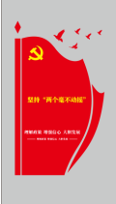
10 | 促进个体工商户发展条例展示墙  底板8厘ＰＶＣ ＵＶ印  边框条：12厘ＰＶＣ镀晶  标题：12厘ＰＶＣ喷漆立体字雕刻  四个者：8+3水晶字 | 1 | 套 | 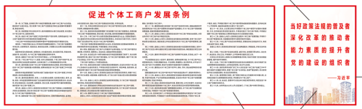
11 | 二十大金句展示墙  底板8厘ＰＶＣ ＵＶ印  边框条：12厘ＰＶＣ镀晶  标题：12厘ＰＶＣ喷漆立体字雕刻  金句报告内容5厘ＰＶＣ镀晶 | 1 | 套 | 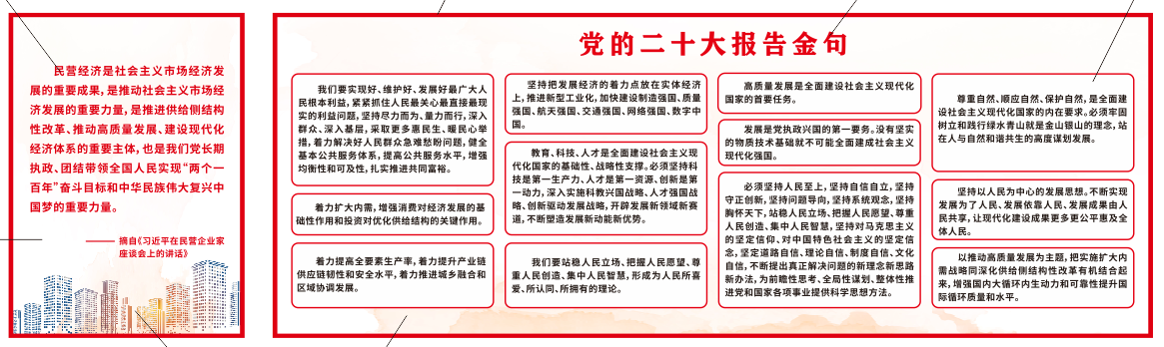
12 | PVC板遮挡窗户玻璃 | 1 | 项
13 | 石膏板隔墙（龙骨支架）  （10平方） | 1 | 项
14 | 打腻子和刷墙漆(57平方） | 1 | 项
报价上限 |  | ￥19000.00元（超出该上限的报价将作为无效报价处理）
交货期 |  | 合同签订之日起5日内

